1001 – BİLİMSEL VE TEKNOLOJİK ARAŞTIRMA PROJELERİNİ DESTEKLEME PROGRAMI

PROJE BAŞVURU FORMU

Başvuru formunun Arial 9 yazı tipinde, her bir konu başlığı altında verilen açıklamalar göz önünde bulundurularak hazırlanması ve ekler hariç toplam 25 sayfayı geçmemesi beklenir. Değerlendirme projenin özgün değeri, yöntemi, yönetimi ve yaygın etkisi başlıkları altında yapılacaktır. Araştırma proje önerisi değerlendirme formuna ulaşmak için tıklayınız.

Proje Başlığı: Tarihin ve Medeniyetlerin Merkezi Şanlıurfa Balıklıgöl Platosunun Hava Kirliliği Açısından İncelenmesi ve Kirletici Kaynakların Belirlenmesi
Proje Yürütücüsü: Doç.Dr. Tuba RASTGELDİ DOĞAN
Projenin Yürütüleceği Kurum/Kuruluş: Harran Üniversitesi

ÖZET

Türkçe ve İngilizce özetlerin projenin (a) özgün değeri, (b) yöntemi, (c) yönetimi ve (d) yaygın etkisinin ana hatlarını kapsaması beklenir. Her bir özet 600 kelime ile sınırlandırılmalıdır. Bu bölümün en son yazılması önerilir.

Proje Özeti

Türkiye’nin Güneydoğu Anadolu Bölgesi’nde yer alan Şanlıurfa ili sahip olduğu doğal, kültürel zenginliklerin yanında tarihi zenginlikler bakımından da önemli ve Anadolu’daki en eski yerleşimlerden biridir. Göbeklitepe’nin UNESCO Dünya Mirası listesine girmesi ile Şanlıurfa dünyada tanınan ve bilinen bir il haline gelmiştir. Ayrıca, Şanlıurfa kent kimliğinin önemli bir parçasını oluşturan Balıklıgöl (Halil-ur Rahman gölü) Kent Platosu, UNESCO Dünya Mirası geçici listesine dahil edilen, geleneksel kent merkezindeki sınırlı sayıdaki yeşil alanlarından en önemli olanıdır. Balıklıgöl platosu ve yakın çevresinde son yıllarda yoğun göç ile birlikte artan nüfus, turizm ve nüfus artışının etkisiyle oluşan trafik yoğunluğu ve kışın kalitesiz yakıt tüketimi gibi nedenlerden dolayı çok yoğun bir hava kirliliği problemi yaşanmaktadır. Ancak bu bölgedeki yoğun hava kirliliğine sebep olan kirleticiler henüz ölçülmemiş, hangi seviyede oldukları tespit edilmemiş ve detaylı araştırılmamıştır, ayrıca kirleticilerin bölgedeki kaynakları da bilinmemektedir. Tüm Şanlıurfayı temsilen şehirde Çevre, Şehircilik ve İklim Değişikliği Bakanlığına ait sadece bir hava kalitesi izleme istasyonu bulunmakta olup bu istasyonda sadece PM₁₀ ve SO₂ ölçümleri yapılmaktadır. Ancak bu istasyon bulunduğu konum itibarı ile kent arka plan niteliğindedir, dolayısıyla kent merkezinde bulunan Balıklıgöl platosundaki ve diğer kentsel alanlarındaki hava kalitesini hiçbir şekilde temsil etmemektedir.

Son çalışmalar dünya genelinde heryıl 8 milyondan fazla insanın hava kirliliğine bağlı sebeplerle hayatını kaybettiğini ortaya koymaktadır. Hava kirliliğinin insan sağlığına olumsuz etkilerinin yanında iklim değişikliğinde, tarihi ve kültürel yapılar üzerinde de olumsuz etkileri bulunmaktadır. Ülkemizde kentsel hava kirliliği özellikle doğu illerinde oldukça yüksek seviyelerde olup doğal ve antropojenik olmak üzere birçok kaynağın etkisi altındadır. Hava kirliliğinin etkisini değerlendirmek için öncelikle kirleticileri izlemek sonrasında ise kirleticilerin kaynaklarını net bir şekilde ortaya koymak gerekir. Bu amaçla bu çalışma kapsamında Güneydoğu Anadolu’nun önemli bir tarih, kültür, turizm merkezi olan ve hava kirliliği sorunu yaşayan Şanlıurfa Balıklıgöl platosunda hava kirliliğinin izlenmesi ve kaynaklarının tespitinin yapılması amaçlanmıştır. Öncelikle Balıklıgöl platosunda bir yıl süre ile sürekli anlık (1 dk) hava kirleticilerinin (PM₁₀, PM_{2.5}, SO₂, NOx, CO, O₃) izlemesi yapılacak ve zamansal hava kirletici değişimleri ortaya konacaktır. Ayrıca eş zamanlı partikül madde (PM₁₀ ve PM_{2.5}) örneklemesi yapılacak ve seçilen örneklerde kimyasal içerik (metaller, iyonlar ve karbon türleri:EC/OC) analizi yapılacaktır. Elde edilecek kimyasal bileşen analizlerinden EPA-PMF modeli kullanılarak hava kirliliği kaynakları tespit edilecektir. Projeden elde edilecek tüm çıktıların bölgesel ve ulusal paydaşlar ile paylaşımı sağlanacak ve proje kapsamında tanımlanan kaynaklar özelinde hava kirliliğini azaltıcı tedbirler değerlendirilecektir. Depremden etkilenen Şanlıurfa ilinde bulunan Harran Üniversitesi ile üç farklı üniversitenin işbirliği ve altyapı olanaklarının paylaşımı ile yapılacak bu proje önemli bir akademik ve ARGE işbirliği ağı oluşturacaktır.

Anahtar Kelimeler: Şanlıurfa, Balıklıgöl platosu, Hava Kirliliği, Partikül Madde, kaynak analizi

Title : Investigation of the Şanlıurfa Balıklıgöl Plateau, the Center of History and Civilizations, in terms of Air Pollution and Determination of Pollutant Sources

Summary

One of the oldest communities in Anatolia, Sanliurfa province is situated in Southeast Turkey and is significant due to its historical, natural, and cultural treasures. With the inclusion of Göbeklitepe in the UNESCO World Heritage list, Şanlıurfa has become a well-known province in the world. In addition, the Balıklıgöl (Halil-ur Rahman lake) Urban Plateau, which forms an important part of the Sanliurfa city identity, is the most significant of the limited number of green areas in the traditional city center, which are included in the UNESCO World Heritage tentative list. Balıklıgöl plateau and its immediate surroundings have been experiencing a very intense air pollution problem in recent years due to reasons such as increasing population along with intensive migration, traffic density caused by tourism and population growth, and poor-quality fuel consumption in winter. However, the pollutants that cause intense air pollution in this region have not yet been measured, their level has not been determined and has not been investigated in detail, and the sources of pollutants. There is only one air quality monitoring station belonging to the Ministry of Environment, Urbanism and Climate Change in the city representing the whole of Şanlıurfa, and only PM₁₀ and SO₂ measurements are carried out at this station. However, this station is an urban background due to its location, so it does not represent the air quality in the Balıklıgöl plateau and other urban areas located in the city center in any way.

Recent studies reveal that more than 8 million people worldwide lose their lives every year due to air pollution-related causes. In addition to the negative effects of air pollution on human health, it also has negative effects on climate change and on historical and cultural structures. Urban air pollution in our country is at quite high levels, especially in the eastern provinces, and is under the influence of many sources, including natural and anthropogenic. In order to assess the impact of air pollution, it is necessary to first monitor the pollutants and then clearly identify the sources of the pollutants. For this purpose, within the scope of this study, it is aimed to monitor and determine the sources of air pollution in the Şanlıurfa Balıklıgöl plateau, which is an important historical, cultural and tourist center of Southeastern Anatolia and has an air pollution problem. Firstly, real time continuous (1 min interval) monitoring of air pollutants (PM₁₀, PM_{2.5}, SO₂, NOx, CO, O₃) will be carried out for a period of one year on the Balıklıgöl plateau and temporal air pollutant changes will be revealed. In addition, simultaneous sampling of particulate matter (PM₁₀ and PM_{2.5}) will be carried out and chemical content (metals, ions and carbon types: EC/OC) analysis will be carried out in the selected samples. The sources of air pollution will be determined using the EPA-PMF model from the chemical component analyses to be obtained. The sharing of all the outputs to be obtained from the project with regional and national stakeholders will be ensured and measures to reduce air pollution will be evaluated in the context of the resources defined within the scope of the project. This project, which will be carried out with the cooperation of four different universities and the sharing of infrastructure opportunities, will create an important academic cooperation network.

Keywords:Şanlıurfa, Balıklıgöl plateau, Air pollution, Particulate matter, source apportionment

- ÖZGÜN DEĞER

  - Konunun Önemi, Projenin Özgün Değeri ve Araştırma Sorusu veya Hipotezi

Proje önerisinde ele alınan konunun kapsamı ve sınırları ile önemi literatürün eleştirel bir değerlendirmesinin yanı sıra nitel veya nicel verilerle açıklanır.

Özgün değer yazılırken projenin bilimsel kalitesi, farklılığı ve yeniliği, hangi eksikliği nasıl gidereceği veya hangi soruna nasıl bir çözüm geliştireceği ve/veya ilgili bilim veya teknoloji alan(lar)ına kavramsal, kuramsal ve/veya metodolojik olarak ne gibi özgün katkılarda bulunacağı literatüre atıf yapılarak açıklanır. Kaynaklar http://www.tubitak.gov.tr/ardeb-kaynakca sayfasındaki açıklamalara uygun olarak EK-1’de verilir.

Projenin araştırma sorusu ve varsa hipotezi veya ele aldığı problem(ler)i açık bir şekilde ortaya konulur.

Hava kirliliği dünya genelinde yaklaşık yılda 7 milyon insanın hayatını kaybetmesine ve 4 milyondan fazla prematüre doğuma neden olan (GBD, 2019) önemli bir çevresel halk sağlığı sorunudur. Lelieveld vd. (2023) tarafından yapılan çalışmada dünya genelinde 8.34 milyondan fazla insanın hayatını PM_{2.5} ve O₃ kirliliğine bağlı nedenlerle kaybettiği ve bunun %61’inden de fosil yakıtların sorumlu olduğu belirtilmiştir. Son yapılan çalışmalarda hava kirliliğine maruz kalmanın kardiyovasküler ve solunum yolu hastalıkları (WHO, 2021) ve nörodejeneratif hastalıklar (Kim vd., 2020; Cole-Hunter vd., 2023) üzerindeki olumsuz sağlık etkileri açıkça gösterilmiştir. SO₂ (Hwang vd., 2020), NO₂ (Stafoggia vd., 2022), PM₁₀ (Wang vd., 2023) ve O₃ (Zhao vd., 2021) konsantrasyonlarının uzun süreli maruziyetinin erken ölümle ilişkili olduğu bildirilmiştir.
Hava kirliliğine neden olan partikül maddeler ve gaz kirleticiler, antropojenik (sanayi, evsel ısınma, ulaşım vb.) ve doğal kaynaklardan (volkan patlamaları, çöllerden toz taşınımları vb.) meydana gelmektedir. Farklı bölgelerde yapılan çalışmalar hava kirliliğinin %70-80 oranında antropojenik kaynaklardan meydana geldiğini ve doğal kaynakların ise %20-30 oranında katkı sağladığını ortaya koymaktadır. İnsan sağlığı ve çevresel etkileri bakımından sınır değerleri tanımlanan altı kirletici "kriter hava kirleticileri” olarak tanımlanmaktadır (EPA, 2023) ve sorumlu kurumlar tarafından izlenmesi gerekmektedir. Bu altı kirletici karbon monoksit (CO), kurşun (Pb), azot oksitler (NO_{x}), yer seviyesindeki ozon (O₃), kükürt dioksit (SO₂) ve partikül madde (PM)’dir. Tüm kirleticilerin kompleks bir bileşimi olan PM’ler en önemli hava kirleticisi olup fiziksel ve kimyasal yapısı hava kirliliği kaynaklarına bağlı olarak değişkenlik gösterir.
Partikül maddeler kaynaklarına ve oluşum mekanizmalarına göre atmosferde çok farklı boyutlarda bulunabilirler. İri partiküller büyük parçacıkların mekanik olarak ufalanmasıyla oluşurlar. İnce partiküller (<1µm) atmosferde daha çok yanma prosesleri sonucu oluşurken, daha küçük ultra ince partiküller (<0,1 µm) gazların yoğunlaşması ve yeni partikül oluşumu gibi atmosferik reaksiyonlarla veya kimyasal tepkimeler sonucu meydana gelen çekirdekleşme prosesinin son ürünleri olabilmektedir. İnsan sağlığına olumsuz etkilerinden dolayı partikül maddenin PM₁₀ ve PM_{2.5} fraksiyonlarının ölçümleri yapılmaktadır. PM₁₀, dane çapı 10 µm’den küçük olan partiküllerin toplamıdır ve havada asılı kalan ve solunabilen partikülleri ifade eder. PM_{2.5} ise dane çapı 2,5 µm’den küçük olan partiküllerin toplamıdır ve akciğerde alveollere kadar ulaşabilen parçacıklardır (Brunekreef ve Holgate, 2002). Partikül maddeler tanecik boyutları açısından önemli oldukları kadar bileşenleri açısından da önem taşımaktadırlar. Partikül maddelerin yapısında bulunan ve insan sağlığına zarar verebilecek olası kimyasal bileşenler arasında metaller, asitler, organik/inorganik bileşikler, çözünmüş tuzlar, peroksit ve siyah karbon gibi birçok bileşen bulunabilmektedir (Lighty vd., 2000). Hava kirleticilerinin kaynaklarının analizinde PM örneklemesi, kimyasal içeriğinin analizi ve sonunda bir modelleme çalışması ile kaynak katkılarının belirlenmesi (positive matrix factorization-PMF gibi) en yaygın kullanılan metotlardandır. Ülkemizde de kısıtlı olmakla birlikte yapılan bilimsel çalışmalarda bazı şehirlerde bu metod ile hava kirliliği kaynakları tanımlanmıştır (örneğin Koçak vd. 2011; Yatkın ve Bayram, 2008; Bozkurt vd. 2018; Uzunpınar vd. 2023). Ancak Çevre, Şehircilik ve İklim Değişikliği Bakanlığı hava kirliliği ölçüm ağı verilerine göre ülkemizin hava kirliliğinde en yüksek değerlerinin kaydedildiği Doğu ve Güneydoğu Anadolu’da yayınlanmış detaylı bir hava kirliliği kaynak analizi çalışması bulunmamaktadır.
Hava kirliliğinin izlenmesinin önemi hergeçen yıl biraz daha artmaktadır. Bu nedenle son yıllarda hava kalitesinin izlenmesinde low-cost sensor kullanımı yaygınlaşmaktadır. Teknolojinin gelişmesi ile daha ekonomik ve kullanımında avantajlı çözümler üreten yeni sensörlerin geliştirilmesi de mümkün olabilmektedir. Sensör kullanımının tercih edildiği alanlar genel olarak: ilave geniş ölçüm ağı oluşturulması, düşük zamansal ve mekânsal çözünürlükte hava kalitesi takibinin yapılması, mikroçevrelerde hava kirliliğinin takip edilmesi ve önlenmesinin sağlanması, kişisel maruziyetlerin belirlenmesi, hava kirliliği kaynaklarının belirlenmesi, araştırma amaçlı ve toplumsal eğitim/farkındalık çalışmalarıdır. (Kang vd, 2022; Kortoçi vd., 2022; Penza M., 2020). Bunun yanında kentsel hava kalitesinin mikro düzeyde izlenmesi içinde son zamanlarda yerel ve bölgesel otoriteler sensörlere oldukça ilgi göstermektedir. Örneğin Londra gibi büyük bir metropol şehirlerde daha fazla sabit hava kirliliği istasyonu kurmak yerine çok sayıda düşük maliyetli sensörler (yaklaşık 100 adet) yerleştirilerek okul hastane gibi hassas alanlarda hava kirliliği takibi yapılmasına yönelik çalışmalar başlatılmıştır (LM, 2020). Sensörlerin kullanımının tercih edilmesi ve yaygınlaşması sebebi ile teknolojinin gelişimi sonucu en doğru ölçüme ulaşan sensörler üretilmeye ve doğruluğunun artırılması için kalibrasyon yöntemleri geliştirilmeye çalışılmaktadır. Bu durum EPA ve AB gibi sorumlu kurumlarında bu alanda teknik dökümanlar çıkarmasına ve standartları oluşturmasına sebep olmaktadır (Duvall vd., 2021; Peltier vd., 2021).
Türkiye’nin Güneydoğu Anadolu Bölgesi’nde yer alan Şanlıurfa ili gerek sahip olduğu doğal, kültürel zenginlikler gerekse tarihi zenginlikler bakımından önemli ve Anadolu’daki en eski yerleşmelerden biridir. 12.000 yıllık bir tarihi olan Urfa topraklarında Ebla, Akkad, Sümer, Babil, Hitit, Arami, Asur, Pers, Makedonya, Osroene, Roma, Bizans, Emevi, Abbasi, Akkoyunlu, Osmanlı devlet ve imparatorlukları hüküm sürmüştür (URL1, 2023). Balıklıgöl Platosu olarak adlandırılan bölgenin de 12.000 yıllık bir tarihi vardır. Platoya dair en eski tarihi bulgu, Balıklıgöl civarında yapılan kazıda bulunan Urfa Adamı adlı heykeldir. Heykelin MÖ 9.000 - 10.000 öncesine ait olduğu tespit edilmiştir (Denk, 2022). Platodaki en eski yapılaşmalar ise MÖ 132 - MS 242 yılları arasında bölgede hüküm Osroene Krallığına aittir. Krallığa ait tapınak, saray ve önemli yapılar yer almıştır. Osroene Krallığından sonra bölge uzun süre Roma ve Bizans hakimiyetinde kalmıştır (Şanlıurfa Büyükşehir Belediyesi, 2023). Yaklaşık 600 yıl Roma ve Bizans hakimiyetinde kalan bölgede önemli su yapıları yapılmıştır. Tarihî Balıklıgöl Platosunda balıklıgöl ile beraber; birbirine bitişik olarak inşa edilmiş 8 tarihî cami ve mescit (Rızvaniye Camii, Hasan Paşa Camii, Narıncı Camii, Toktemur Mescidi, Sakıbiye Camii, Mevlid-i Halil Mescidi, Yeni Dergah Camii, Halil-ür rahman Camii) 6 medrese (Sakıbiye, Tahtamor, Hasan Paşa, Rahimiye, Halil-ür Rahman, Rızvaniye) 2 tekke (Sakıbiye Tekkesi, İbrahim Halil Tekkesi) 1 zaviye (Halil-ür Rahman Mevlevi Zaviyesi) bulunmaktadır (Kürkçüoğlu, 1995). Göbeklitepe’nin UNESCO Dünya Mirası listesine girmesi ile dünya ölçeğinde Şanlıurfa önemli bir il olmuştur. Ayrıca, Şanlıurfa kent kimliğinin önemli bir parçasını oluşturan Balıklıgöl (Halil-ur Rahman gölü) Kent Platosu, UNESCO Dünya Mirası geçici listesine dahil edilen, geleneksel kent merkezindeki sınırlı sayıdaki yeşil alanların en önemli olanıdır (Karaşah ve Çelik, 2021).
Şanlıurfa’da tüm dünya insanlarının görmek isteyeceği doğal ve tarihi yerler bulunmaktadır. Şanlıurfa hem kültürel yapısı hem mimari yapısı ile ayrıcalıklı tarihsel yapıya sahip bir şehirdir. Kılıç vd. (2020)’nin yürüttüğü bir çalışmada Şanlıurfa’da bir anket çalışması yapılmış ve katılımcılara gezip görülen yerler sorulmuş olup katılımcıların imaj algıları ölçmek için birden fazla seçenek işaretleyebilmelerine olanak tanınmıştır. Verilen kümülatif yanıtların dağılımına göre katılımcıların Şanlıurfa‘da gezip gördüğü ya da gezip göreceği yerlerin neresi olabileceği sırasıyla şöyle ifade edilmiştir. %25,2 Balıklıgöl, %15,1 Eyüp Nebi makamı, %11,5 Urfa Kalesi, %11,4 Şanlıurfa Kent Müzesi, %11,3 Halfeti, %9,6 Harran Kubbe Evleri, %8,9 Göbekli Tepe, %6,9 Halepli Bahçe Mozaikleri olarak yanıtlanmıştır. Ayrıca katılımcılardan kent logosunun ne olmasını istediklerine dair soru yöneltilmiş olup Şanlıurfa’nın kent logosunda bulunması gereken sembol olarak %28,9 ile Balıklıgöl seçilmiştir. %20,0 ile ikinci sırada isot denilmiştir. En düşük oran olarak %3,7 ile pamuk denildiği tespit edilmiştir. Buna göre; Şanlıurfa’nın reklam yüzü olarak tahmin ettiğimiz Balıklıgöl seçilmiştir. Şanlıurfa‘yı diğer illerden farklı kılan özelliklerin neler olabileceğine ilişkin unsurlar sırasıyla %18,6 Balıklıgöl, %15,9 peygamberler şehri, %13,2 İsot, %12,9 tarih, %9,9 dini atmosfer, %9,8, yöresel yemekleri, %9,7 sıcaklık, %9,4 kültür, %0,7 eğitim imkanları olarak belirlenmiştir (Kılıç vd., 2020).

Balıklıgöl platosu ve yakın çevresinde; yoğun nüfus baskısı nedeni ile Şanlıurfa 2017 TÜİK (Türkiye İstatistik Kurumu) verilerine göre %22’lik yüksek bir nüfus artışının getirdiği baskı, terk edilme ve fiziksel eskime gibi durumlar ile Suriye’den yoğun göç sonucu alanın çevresinde yer alan harabe durumdaki geleneksel konut alanlarında yaşam kalitesi ve konfor koşulları niteliğini yitirmekte, alanda nüfus ve kullanım yoğunluğun artmasına neden olmaktadır (Karacadağ Kalkınma Ajansı, 2018). Bu durum da çevresel ve koruma sorunlarının oluşmasını beraberinde getirmektedir. Artan trafik yoğunluğu ve bu yoğunluğun Balıklıgöl Kent Platosu’nun sınırında yer alması ile oluşan titreşim ve hava kirliliği ekolojik anlamda bozulmaya ve yaşam standardının düşmesine neden olmaktadır (Tel vd., 2021).

Kültür ve Turizm Bakanlığı tarafından hazırlanmış olan Türkiye Turizm Stratejisi 2023; ülkemizin doğal, kültürel, tarihi ve coğrafi değerlerini koruma kullanma dengesi içinde kullanmayı ve turizm alternatiflerini geliştirerek ülkemizin turizmden alacağı payı arttırmayı hedef almaktadır. Şanlıurfa’nın inanç turizm koridorunda yer alması ve önemli bir inanç turizm merkezi yapılması için oluşturulan planların içinde ar-ge, hizmet, ulaşım ve altyapının güçlendirilmesi, tanıtım ve pazarlama, eğitim, kentsel ölçekte markalaşma, turizmin çeşitlendirilmesi, mevcut turizm alanlarının rehabilitasyonu ve varış noktalarının geliştirilmesi konularında uzun dönemli stratejiler önerilmektedir (Erkol ve Zengin, 2015).

Şanlıurfa’da Çevre, Şehircilik ve İklim Değişikliği Bakanlığı (ÇŞİDB) bünyesinde bulunan bir istasyon mevcuttur ve bu istasyondan alınan verilerle yapılan bir çalışmada PM₁₀’un aylık ortalamasının 25 ile 140 µg/m³, SO₂’in aylık ortalamasının ise 9 ile 55 µg/m³ arasında değiştiği görülmektedir (Doğan vd. 2022). Harran Üniversitesi kampüsü içerisinde 40 farklı noktada yapılan kısa süreli bir ölçüm çalışmasında ise en yüksek PM₁₀ ve PM_{2.5} değerleri sırasıyla 78 ve 40 µg/m³ olarak tespit edilmiştir (Doğan ve Çalış, 2023). Ancak Balıklıgöl bu çalışmaların yapıldığı yerden oldukça farklıdır. Vural (2021) tarafından yürütülen bir çalışmada, Şanlıurfa merkez ilçelerde (Haliliye-Eyyübiye-Karaköprü) farklı karakteristik özelliklere sahip yeşil alanlar ve parklarda PM ölçümleri almıştır. Balıklıgöl Platosunun içinde bulunduğu Eyyüpiye ilçesindeki PM_{2.5} konsantrasyonunu öğleden önce 720 µg/m³ öğleden sonra 1250 µg/m³ olarak bulmuş ve bu değerlerin diğer ilçelere oranla oldukça yüksek olduğunu tespit etmiş, bunun sebeplerini Eyyübiye'nin Harran Ovası'na yakın olması, ilçenin morfolojik olarak yüksek alanlarla çevrili olmasıyla kirleticilerin dağılımının kısıtlı olması ve bölgede yoğun trafik olması olarak belirtmiş olupHaliliye ve Karaköprü'nün nispeten yüksek alanların kirliliğin süresini etkilemekte olduğunu tespit etmiştir. Görüldüğü gibi Balıklıgöl platosunda hava kirliliği ve özellikle partikül madde kirliliği önemli bir sorundur ve detaylı çalışılması gerekmektedir.

Tarihin, kültürün ve birçok medeniyete ev sahipliği yapan, Şanlıurfa balıklıgöl platosunda aşağıda sıralanan kaynakların hava kirliliğine katkısı olduğu tahmin edilmektedir.

- Balıklıgöl Platosunun etrafında imarı olmayıp gecekondulaşmanın yaygın olması ve bu bölgenin tamamının kışın ısınma amaçlı kalitesiz kömür kullanımı sonucu kaynaklanan hava kirleticilerin oluşumu.
- Şanlıurfa’da tarihi gezilecek Balıklıgöl Platosunda balıklıgöl ile beraber; birbirine bitişik olarak inşa edilmiş 8 tarihî cami ve mescit yer almaktadır. Bu nedenle aşırı trafik yoğunluğuna bağlı hava kirleticilerinin oluşumu.
- Tarihi mekana gelen turist ve yerel halkın yeme-içme ihtiyaçları için bu hizmeti veren başta konukevleri, yöresel yemekler (Ocakbaşı kebap yemekleri vb.) olmak üzere bölgede restoran sayılarının fazlalığı ve buna bağlı filtresiz baca gazının hava kirliliğine neden olması,
- Şanlıurfa’nın başta Sahra çölü olmak üzere Suriye ve Arap yarımadası çöllerinden toz taşınımının İlkbahar ve sonbahar aylarında olması, bu tozların şehri en az 3 gün süreyle hakim olup, ancak ‘çamur yağışı’ ile şehiri terk etmesinden kaynaklanan hava kirleticilerinin oluşumu (Doğan vd., 2020).
- Şanlıurfa ilinin Organize Sanayi Bölgesi şehrin kuzeybatı kısmında yer almaktadır ve Balıklıgöl Platosu arası 24.2 km’dir. Şanlıurfa’nın hakim rüzgar yönünün kuzeybatı olması nedeniyle bölgeye sanayi kaynaklı hava kirleticileri de etki etmektedir (Çağlak vd., 2016).
- Şanlıurfa ilin 2022 yılı verilerine göre nüfusu 2.170.110'dur (Tüik, 2022). Yüzölçümü olarak 18.584 km² bir alana sahip olmasına rağmen Çevre, Şehircilik ve İklim Değişikliği Bakanlığı’na bağlı sadece 1 adet hava kalitesi izleme istasyonu vardır. Bu mevcut olan istasyon, Balıklıgöl Platosundan oldukça uzak bir alana konumlandırılmıştır. Bu nedenle ilin özellikle tarihi alanlarında hava kalitesinin izlenmesi için bir istasyona ihtiyaç vardır.
- Harran Ovası, Türkiye’nin en büyük ovalarından biridir. Atatürk Barajından sulama yapılması nedeniyle yılda 4-5 kez ürün alınmaktadır. Bu bölgede anız yakılması hala devam etmekte olup hava kirleticilerinin oluşmasına neden olmaktadır.
- Şanlıurfa ilinin rakımının 544 m olmasına karşın balıklıgöl platosunun rakımı daha düşük 411 m olup kirleticilerin dağılımı kısıtlanmaktadır ve meteorolojik etkenlerle birlikte hava kirliliği oluşmaktadır.
Yukarıda özetlendiği gibi Balıklıgöl platosu tarihsel önemi olan turistik bir merkezdir ancak aynı zamanda hava kirliliği sorununun olduğu bir bölgedir. Bu nedenle detaylı bir çalışma yapılıp hava kirliliğinin kaynaklarının tespiti ve hava kirliliğini önleme planlarının oluşturulması gerekmektedir. Tüm bu gerekçelerle ve aşağıda maddeler halinde verilen gerekçelerle önerilen bu çalışma özgünlük taşımaktadır.

Bu proje kapsamında:
- Tarihsel bakımdan açık hava müzesi olarak nitelendirilen Balıklıgöl Platosunda ilk defa hava kirleticilerin kaynakları tespit edilecek,
- Literatürde eksik olan kirleticilerin tarihi yapılara vereceği zarar öngörülerek, alınabilecek önlemler tespit edilecektir,
- İlk defa 12 ay süreyle PM örneklemesi yapılacak ve Balıklıgöl Platosunda mevsimsel kirleticileri karakteristiği belirlenecektir,
- Şanlıurfa’da Çevre, Şehircilik ve İklim Değişikliği Bakanlığı’nın kurmuş olduğu sadece 1 hava izleme istasyonuna ek olarak tarihi bölgeleri temsil eden 1 hava izleme istasyonu daha kurulacak olup, aralarındaki farklılıklar ortaya konacaktır
- Projeden elde edilen veriler ile Kültür ve Turizm Bakanlığı tarafından hazırlanmış olan Türkiye Turizm Stratejisi 2023; Şanlıurfa’nın inanç turizm koridorunda yer alması ve önemli bir inanç turizm merkezi yapılması için oluşturulan planların içinde Ar-Ge, hizmet, ulaşım ve altyapının güçlendirilmesi, tanıtım ve pazarlama, eğitim, kentsel ölçekte markalaşma, turizmin çeşitlendirilmesi, mevcut turizm alanlarının rehabilitasyonu ve varış noktalarının geliştirilmesi konularında uzun dönemli stratejilere kaynak sağlanmış olacaktır.

  - Amaç ve Hedefler

Proje önerisinin amacı ve hedefleri açık, ölçülebilir, gerçekçi ve proje süresince ulaşılabilir nitelikte olacak şekilde yazılır.

Projenin temel amacı; Şanlıurfa Balıklıgöl Platosunda hava kalitesinin düşük zamansal çözünürlükte izlenmesi ve ince ve kaba partikül madde kimyasal profilinin belirlenerek kaynakların belirlenmesidir. Bunun dışında projemizin başlamasını takiben bu ana amaca ulaşılmasını sağlamak için bazı özel alt amaçlarımız ve hedeflerimiz şu şekildedir:
- ÇŞİDB tarafından işletilen ve Şanlıurfa’da bulunan tek hava kalitesi ölçüm istasyonunun mevcut veri kaydının zamansal istatistiksel analizinin yapılması ve parametrelerin ilişkisinin ve farklılığının ortaya konması, çalışmanın başlangıcında kent hava kalitesinin geçmiş ve mevcut durum tespitinin yapılması hedeflenmektedir.
- Sürekli izleme için kurulacak sensörlerden oluşacak hava kalitesi izleme istasyonundan 1 dk’lık ortalama veriler temin edilecek ve Balıklıgöl platosundaki hava kalitesinin zamansal değişimi (gün içi saatlik, hafta günleri ve mevsimsel) ortaya konacaktır.
- Sürekli anlık izleme verilerinden hava kirleticiler arasındaki ilişki ve farklılıklar dönemsel olarak belirlenecektir.
- Sürekli izleme için kurulan sensör verileri ile eş zamanlı yapılan ÇŞİDB istasyonu hava kalitesi verileri kıyaslanacak, farklılıklar ve benzerlikler tespit edilecek, Balıklıgöl Platosundaki olası hava kirliliği katkısı kent içine kıyasla ortaya konacaktır.
- Balıklıgöl platosundaki ince ve kaba partikül madde örneklemesi ile yıl boyunca PM konsantrasyon değişimi ortaya konacak ve kimyasal içerikleri tespit edilecektir. Tüm kimyasal parametrelerin dönemsel farklılıkları ve birbirleri ile olan olası kaynakları istastistiksel olarak meteorolojik parametrelerin eşliğinde değerlendirilecektir.
- PM’in kimyasal içerik analizinden PMF modeli kullanılarak hava kirliliği kaynak katkıları mevsimsel olarak tespit edilecektir.
- Projeden elde edilecek tüm çıktıların bölgesel ve otorite paydaşları ile paylaşımı sağlanacak ve proje kapsamında tanımlanan kaynaklar özelinde hava kirliliğini azaltıcı tedbirler değerlendirilecektir.
- Çalışma bölgesinde hava kirliliği konusunda oldukça kısıtlı çalışma mevcuttur. Proje kapsamında bölge akademisinde yetişmiş personel temini sağlanacak ve daha aktif bir hava kalitesi çalışma iklimi yaratılmış olacaktır.
- Dört farklı üniversitenin işbirliği ile altyapı olanaklarının paylaşımı ile yapılacak bu proje önemli bir akademik ve ARGE işbirliği ağı oluşturacaktır.
Yukarda verilen projenin ana hedefleri yanında elde edilen verilerle çalışılacak ve yan hedefler olarak ortaya çıkacak çıkarımlar ise: sensör ölçümlerinin doğruluğuna dair hem beta hemde gravimetrik ölçüm sonuçları ile karşılaştırma yapılabilecek ve sensör kullanımındaki performansa dair bir çıkarım ortaya konabilecektir. PM sensörlerinin PM yoğunluğu ile güçlü bağlantısı vardır. Bu proje kapsamında PM yoğunluğunda önemli bir katkısı olan kimyasal parametreler analiz edilecektir. Bu kimyasal parametrelerin sensör doğruluğunu etkileme durumu da proje kapsamında çalışılması planlanan önemli bir alt hedeftir.

- YÖNTEM

Projede uygulanacak yöntem ve araştırma teknikleri (veri toplama araçları ve analiz yöntemleri dahil) ilgili literatüre atıf yapılarak açıklanır. Yöntem ve tekniklerin projede öngörülen amaç ve hedeflere ulaşmaya elverişli olduğu ortaya konulur.

Yöntem bölümünün araştırmanın tasarımını, bağımlı ve bağımsız değişkenleri ve istatistiksel yöntemleri kapsaması gerekir. Proje önerisinde herhangi bir ön çalışma veya fizibilite yapıldıysa bunların sunulması beklenir. Yöntemlerin iş paketleri ile ilişkilendirilmesi gerekir.

Bu proje kapsamında Şanlıurfa Balıklıgöl platosunda hava kirliliğininin düşük zamansal çözünürlükte izlenmesi ve partikül madde kimyasal kompozisyonu kullanarak potansiyel kirletici kaynaklarının belirlenmesi çalışması yapılacaktır. Çalışma toplam 4 iş paketi (İP) ile yürütülecektir. Bunlar:

İP 1: Örnekleme sisteminin temini ve kurulumu

Hava kirliliği ölçümleri ve PM örneklemesi Şanlıurfa Balıklıgöl Platosunda bulunan Harran Üniversitesi Araştırma ve Uygulama Oteli çatısında yapılacaktır. Örnekleme alanının detaylı bir haritası Şekil 1’de verilmiştir.

Balıklıgöl Platosu, Şanlıurfa’nın kuzeybatısında 37⁰08ˈ51.37ˈN-38⁰47ˈ04.14ˈˈE koordinatlarında yer alan bir bölgede yer almakta olup Halil-ür Rahman ve Ayn-ı Zeliha isimli birbirine bağlı iki büyük göletten oluşmaktadır. Balıklıgöl Kent Platosu yaklaşık olarak 77.600 m² alanı ile geleneksel kent dokusu içinde konumlanmış en büyük kent parkıdır. Bunun 60.000 m²sini yeşil alan, 13.000 m²sini ise sert zemin; 4600 m²sini ise su alanı oluşturmaktadır (Tel vd., 2021). Tarihî Balıklıgöl Platosunda balıklıgöl ile beraber; birbirine bitişik olarak inşa edilmiş 8 tarihî cami ve mescit (Rızvaniye Camii, Hasan Paşa Camii, Narıncı Camii, Toktemur Mescidi, Sakıbiye Camii, Mevlid-i Halil Mescidi, Yeni Dergah Camii, Halil-ür rahman Camii) 6 medrese (Sakıbiye, Tahtamor, Hasan Paşa, Rahimiye, Halil-ür Rahman, Rızvaniye) 2 tekke (Sakıbiye Tekkesi, İbrahim Halil Tekkesi) 1 zaviye (Halil-ür Rahman Mevlevi Zaviyesi) bulunmaktadır.

Çalışma alanı olan Balıklıgöl Platosu ve PM örnekleme cihazını yerleştireceğimiz Harran Üniversitesi Araştırma ve Uygulama Oteli b5 bölgesinde bulunmaktadır ve etrafında Haleplibahçe Mozaik Müzesi (450 m), Şanlıurfa Kalesi (300 m), Kızılkoyun Mağara müzesi (400 m), Urfa Tarihi evi (500 m) ve Şanlıurfa Arkeoloji Müzesi (750 m) yer almaktadır (Şekil 1). Ayrıca Şanlıurfa ilinin kent kimliğine katkı sağlayan Göbeklitepe’ye 24,2 km, Harran evlerine 47,2 km, Halfeti’ye ise 112 km uzaklıktadır (Karaşah ve Çelik, 2021).
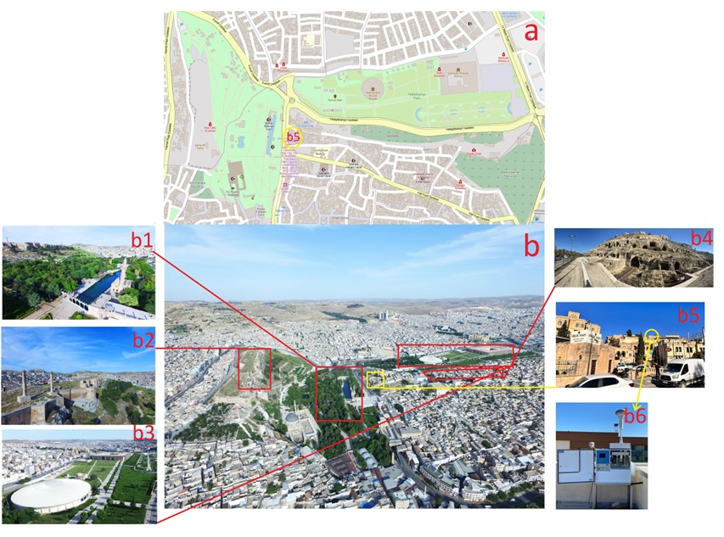
Şekil 1. a) Çalışma alanının harita görünümü, b) Çalışma alanının gerçek görüntüsü, b1) Balıklıgöl Halil-ür Rahman Gölü, b2) Urfa Kalesi, b3) Haleplibahçe Mozaik Müzesi, Urfa Tarihi evi, Şanlıurfa Arkeoloji Müzesi, b4) Kızılkoyun Mağara müzesi, b5) Harran Üniversitesi Uygulama Oteli, b6) Partisol 2025Id örnekleme cihazı.

Bu iş paketi kapsamında sözleşme imzalanmasını takiben ilk 6 ay içinde örnekleme noktasının altyapısının hazırlanması, filtre vb sarf malzemelerin alımı ve şartlandırma/tartım işlemlerinin yürütülmesi ve hava kirliliği izleme sistemi sensör modülünün alım işlemlerinin tamamlanması planlanmaktadır.

Kullanılacak sensör modülü görseli/teknik özellikleri Şekil 2’de verilmiştir. Tablo 1’de detayları verilen ölçüm aralıkları ve duyarlılığa sahip sensörlerden oluşacaktır. Sensör modülü Airqoon firmasından temin edilecektir (https://airqoon.com/tr/cozumler/airqoon-sensor-unitesi/). Airqoon firması sensör modülleri, küresel bağlantı ile sürekli ve kesintisiz izleme sağlamaktadır ve WiFi, BLE, 4G ve NB-IoT ile çalışabilmektedir. Ayrıca yerleşik pil takımı ve güneş paneli ile Airqoon üniteleri, 7/24/365 kesinti olmadan çalışabilmektedir. Ayrıca tipik bir 5V/2A duvar adaptörü ile güç alma seçeneği de sunulmaktadır. Üniteler kolayca kurulabilmekte ve 5 dakikadan daha kısa sürede çalışır hale gelebilmektedir. Ölçüm bilgileri, verilerin kalitesi ve hizmetin sürekliliği için Airqoon bulutunda toplanmaktadır. Ayrıca cihazın ölçümlerinin izlendiği bir program da firmadan temin edilerek internet ortamından hem anlık takip yapılabilecek hem de geçmişe dair kaydedilen verilerin aktarımı yapılabilecektir.
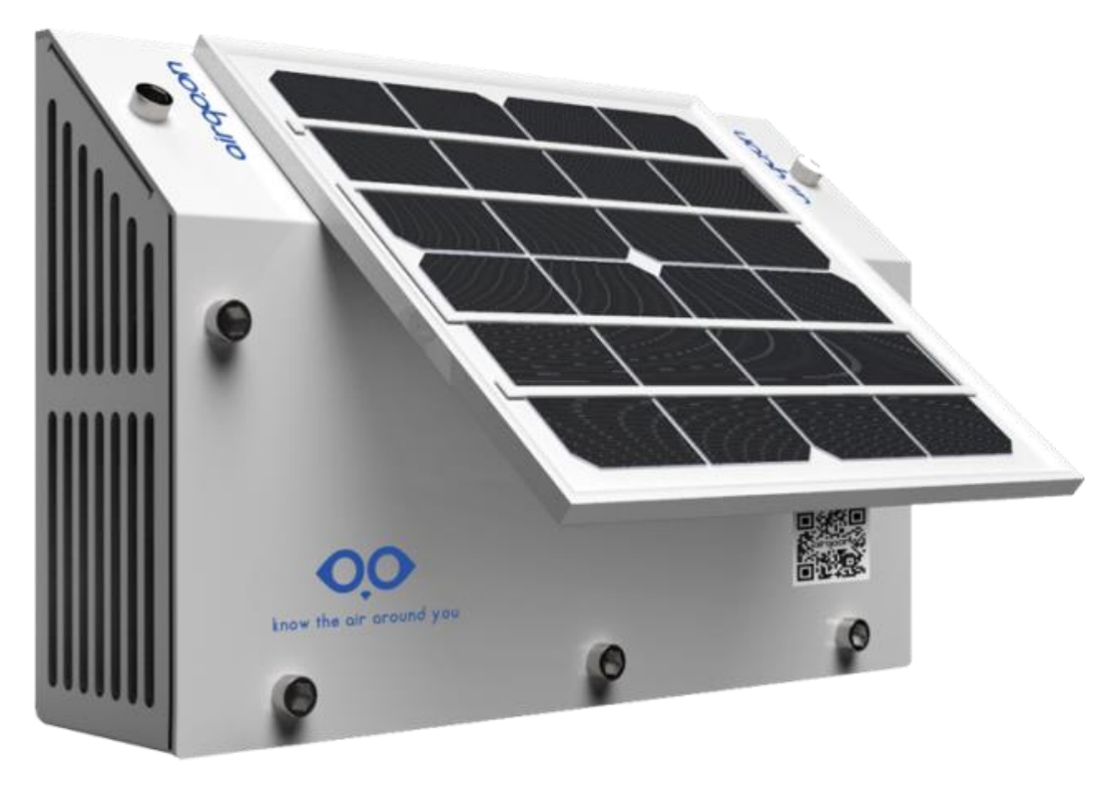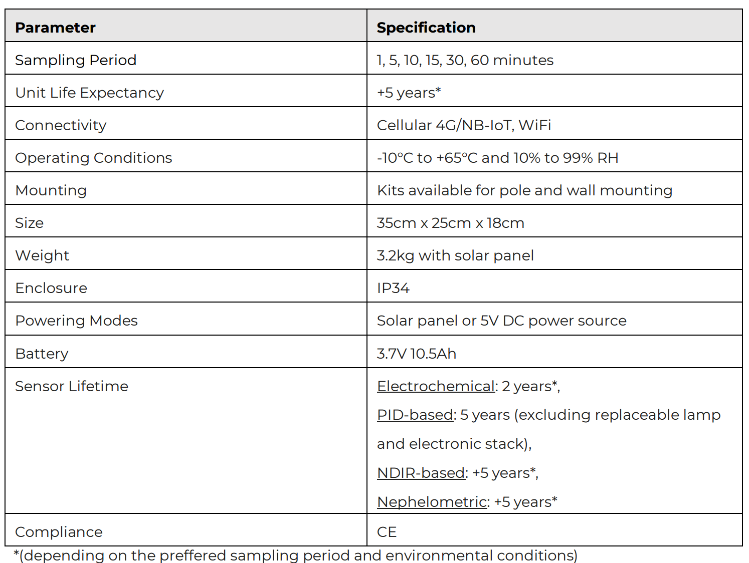
Şekil 2: Hava Kirliliği Ölçüm Sensör Modülü görüntüsü ve teknik özellikleri.

Tablo 1: Sürekli izleme için kullanılacak sensör cihazının herbir parametresi için ölçüm kriterleri.
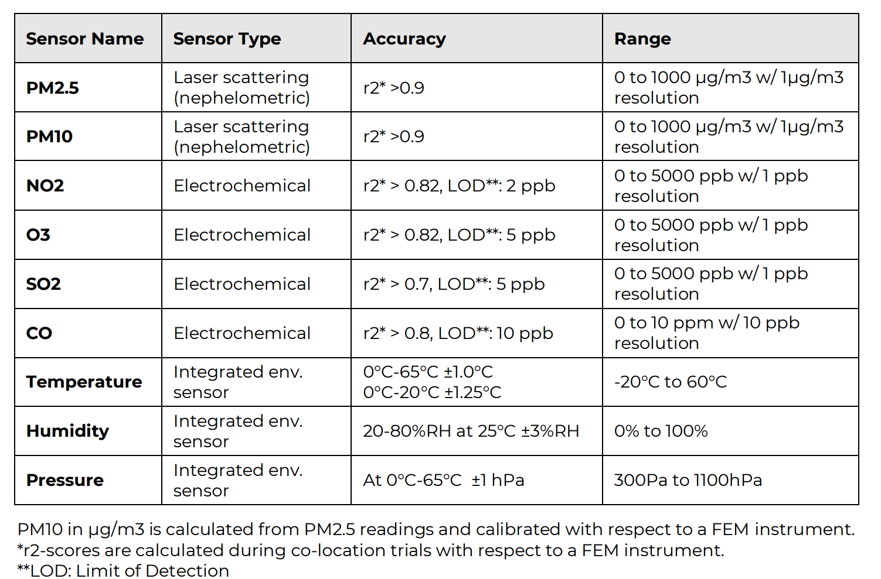

Tablo 1’de verilen sensörler sensör tekniği ile dış hava kalitesinde izleme yapmaya uygun en düşük maliyet ve ölçüm aralıklarında çalışan sensörlerdir. Bu sensörler ile oluşacak hava kirliliği ölçüm modülü ile normal koşullarda ölçülebilecek değerler (örneğin SO₂ için >˜15 µg/m³ (5 ppb), NO₂ için >˜5 µg/m³ (2 ppb)) dış ortam havasında bulunabilecek değerlerin ortalama aralıklarına uygundur. Örneğin NO₂ ve SO₂’in kentsel atmosferde değişim aralığı genel olarak 0-100 µg/m³ iken kışın katı yakıtın yoğun kullanımının olduğu alanlarda veya trafik alanlarında bu değerler 500 µg/m³’e kadar çıkabilmektedir. Uygun maliyetli PM sensörleri ışık saçılımı metoduna göre çalışmakta ve genellikle tek bir boyut sayılıp sabit bir sayı ile çarpımı sonucu fraksiyon konsantrasyonları hesaplanmaktadır. Ayrıca yoğunluk sabit kabul edilerek sayımdan kütlesel konsantrasyon hesaplaması yapılmaktadır. Bu çalışma kapsamında seçilecek sensörler ayrı kanallarda sayım yapan bir sensör modülü (OPC-N3 gibi) olması tercih edilecek ve her fraksiyonun ayrı hesaplanması hedeflenecektir.

Ucuz maliyetli sensörlerin kullanımındaki en büyük belirsizlik referans metoda kıyasla doğruluklarıdır. Bu çalışmada seçilecek sensörler üretici firma tarafından laboratuvar kalibrasyonu ve sertifikası olan sensörler olacaktır. Ancak gerçek alanda temsil edilirlikleri tekrar değerlendirilmeli ve alan kalibrasyonları mutlaka yapılmalıdır. Bu nedenle alınacak bu sensör modülü kentsel bir atmosferde (örneğin İstanbul’da) tüm bu parametrelerin izlendiği bir referans ölçüm istasyonunda eş zamanlı ölçümler alınarak kalibre edilecek ve bu kalibrasyonla gerçek alan ölçümlerinde kullanılacaktır. Şanlıurfa’da sadece bir ÇŞİDB’na ait referans ölçüm istasyonu vardır ve sadece PM₁₀ ve SO₂ ölçümü yapılmaktadır. Sensör modülü İstanbul’da alan kalibrasyonu sonrasında Şanlıurfa’da da bu istasyonda bir hafta eş zamanlı ölçüme tabi tutulacak olup PM₁₀ ve SO₂’deki sapmaları belirlenecektir. Eğer %10’dan fazla hata tespit edilirse alan düzeltmesi yapılacaktır.

İP 2: Sürekli Ölçümlerin yapılması ve PM Örneklerinin Toplanması

Partikül maddenin örneklenmesinde Harran Üniversitesi Çevre Mühendisliği altyapısında bulunan sabit Partisol 2025 ID ölçüm cihazı kullanılacaktır. Bu cihaz ile bir yıl boyunca sürekli günlük PM₁₀ ve PM_{2.5} örneklemesi 47 mm Quartz filtreler üzerine yapılacaktır. Bu örneklemenin amacı bölgedeki PM karakterizasyonunu kesintisiz ve referans bir örnekleme yöntemi ile tespit etmek ve partikül maddenin kaynak analizi için gerekli kimyasal içerik analizini yapabilmektir. Bu amaçla ölçüm noktasında bir yıl boyunca eş zamanlı PM₁₀ ve PM_{2.5} örneklenecek ve proje sonunda her mevsimden yaklaşık eşit olacak şekilde en az toplamda 500 (250+250) filtre örneğinin alınması hedeflenmektedir. Herbir filtrenin gravimetrik analizi yapılacak ve kütlesel partikül madde konsantrasyonları belirlenecektir. Bunun için filtreler boş iken Harran Universitesi Çevre Mühendisliği Laboratuvarında şartlandırılacak ve tartılacaktır. Örnekleme sonrasında da aynı süreç takip edilecek ve örnekleme hacmi ve ilk ve son tartımlar dikkate alınarak kütlesel konsantrasyonlar hesaplanacaktır.

Bu iş paketinde ayrıca İP 1’de tüm kalibrasyon ve kontrolleri yapıldıktan sonra sensör modülü ile de ölçümlere PM örneklemesi ile eş zamanlı başlanacaktır. Ayrıca bölge meteorolojik parametreleri ölçüm süreci için meteoroloji bölge müdürlüğünden temin edilecektir.

İP3: Partikül Madde Örneklerinin Analizi

Proje kapsamında yukarda belirtildiği gibi her gün olacak şekilde ve en az toplamda 500 filtre hedefiyle örnekleme süreci yürütülecektir. Ancak yüksek analiz maliyeti sebebi ile her mevsimde seçilecek en az 30 filtrede (toplam 120 filtre PM₁₀ için 120 filtre PM_{2.5} için) kimyasal içerik analizi yapılacaktır. Kaynak analizinde her mevsim için istatistiksel anlamlı bir sonuç üretebilmek için bu sayıda filtrenin analizinin yapılması öngörülmüştür.

Partikül madde örneklenen filtreler (47 mm, Quartz) 4 eşit parçaya bölünecek ve her bir filtre parçasında farklı kimyasal analizler yapılacaktır. ¼ filtrede EC/OC analizi, ¼ filtrede İyon analizleri, ¼ filtrede metal analizleri yapılacaktır. Projenin yürütülmesindeki aşamaları, analizleri ve sorumlu kurumları gösteren akış diyagramı Şekil 2’de verilmiştir.

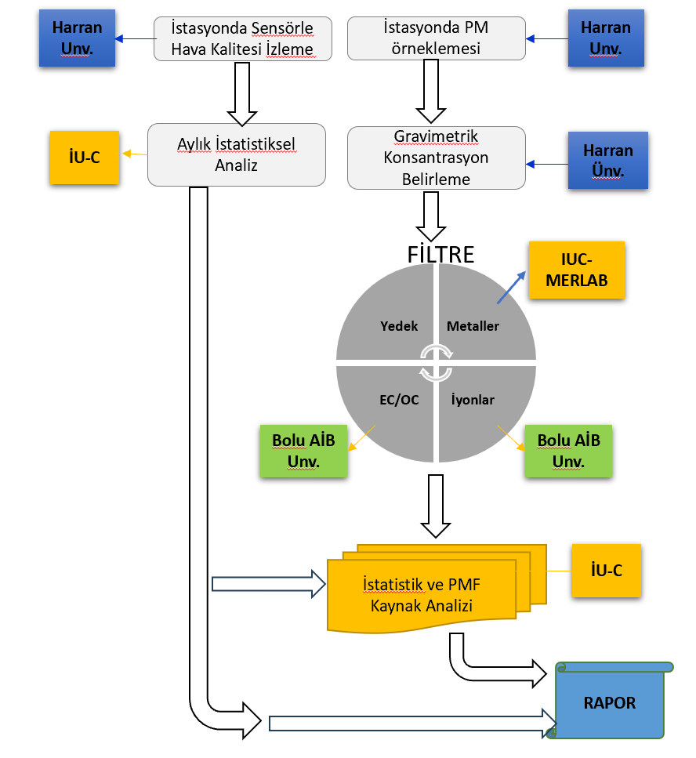
Şekil 2: Proje Çalışması Akış Diyagramı

3.1. EC/OC Analizi
Toplanan PM örneklerinden 1.5 cm² boyutunda parça alınacak ve kesilen parçaların EC ve OC içeriğinin belirlenmesinde Bolu Abant İzzet Baysal Üniversitesi (BAİBÜ), Mühendislik Fakültesi, Çevre Mühendisliği Bölümü, ARGE Laboratuvarında bulunan termik-optik EC/OC analizörü (Sunset Lab., ABD) kullanılacaktır. Cihazın yazılımında dokuz farklı sıcaklık programı bulunmakta olup literatürde en çok kullanılan protokol (NIOSH) örneklerin analizinde kullanılacaktır. Bu protokolde analizin ilk aşaması He gaz (% 100) akışıyla birlikte başlamaktadır. Sıcaklık 4 adımda 870°C’e çıkmakta ve filtre üzerinde bulunan OC ısı etkisiyle desorbe olmaktadır. Artan sıcaklıkla birlikte filtre üzerinde bulunan karbonlu bileşikler CO₂’e dönüşmektedir. Analizin ikinci aşamasında ise He+O₂ gaz (% 10 O₂+% 90 He) akışıyla başlamaktadır. Sıcaklık yine dört adımda 870°C’e çıkmaktadır. Analizin bu aşaması ilk aşamaya benzemektedir. Burada ilk aşamada oluşan PC (piroliz karbon) ve EC ısı etkisiyle yanmaktadır. Analizin ikinci aşamasında da karbonlu bileşikler CO₂’e dönüşmektedir (Öztürk and Keleş, 2016). PM örneklerindeki toplam organik madde miktarının (OM) hesaplanmasında Minguillon vd. (2018)’inde verilen yöntem takip edilecek, OM/OC oranı 1.6 alınarak OM derişimi hesaplanacaktır. OC ise termik-optik EC/OC analizörü ile ölçülen toplam karbon (TC=OC+EC) değeri ve EC/OC=0.5 (Querol vd., 2013) kabul edilerek belirlenecektir.

3.2. İyon Analizleri
Ağırlıkları belirlenen filtrelerde suda çözünen iyonik türlerin analizi için suda çözünürleştirme işlemi yapılacaktır. Bunun için ilk olarak filtreler plastik pens kullanılarak küçük parçacıklara ayrılılacak ve 100 mL beherler içine alınacaktır. Küçük parçalara ayrılan filtre parçalarının üzerine 7 mL 18.3 MΩ de-iyonize su ilave edilecektir. Daha sonra filtre örnekleri ultrasonik banyoda 75 dk bekletilerek PM fazında bulunan iyonların sıvı faza geçmeleri sağlanacak ve beherlerin ağzı cam saati ile kapatılarak, oda sıcaklığına gelmeleri beklenecektir. Örnekler 5 dk süre ile vortex kullanılarak homojenize edilecektir. Daha sonra ekstraktlar 0.22 µm selüloz asetat filtre kullanılarak süzüldükten sonra analiz edilecektir. Bu çalışmada PM örneklerinde anyon (Fˉ, Clˉ, NO₂⁻, Brˉ, NO₃⁻, PO₄³⁻ ve SO₄²⁻) ve katyon (Li⁺, Na⁺, NH₄⁺, K⁺, Mg²⁺ ve Ca²⁺) analizleri “Thermo Scientific Dionex ICS 1100 (ICS-1100) İyon Kromatografi” cihazı kullanılarak yapılacaktır. Bu cihaz bölümümüz araştırma laboratuvarında bulunmaktadır. IC’de anyon analizi için Dionex IonPac AS9-HC anyon kolonu (4x250 mm) ile Dionex IonPac AG9-SC (4x50 mm) önkolon kullanılacaktır. Anyon analizinde 1.0 mL/dk akış hızında taşıyıcı faz olarak 9 mM Na₂CO₃ çözeltisi kullanılacaktır. IC ile katyon analizinde Dionex IonPac CS12A katyon kolonu ve Dionex IonPac CG12A (4x50 mm) ön kolon kullanılacaktır. Ayrıca suprasör olarak Dionex CSRS 300 4 mm kullanılacaktır. Katyon analizinde taşıyıcı faz olarak 1M meta sülfonik asit (MSA) çözeltisi kullanılacaktır. Dünya Meteoroloji Örgütü (WMO) Küresel Atmosferik İzleme (GAW) (https://qasac-americas.org/study-results) tarafından yılda iki kez düznelenen laboratuvarlararası karşılaştırmaya dahil olunarak, ilgili ağdan gelen yağmur suyu örnekleri iyonlar açısından analiz edilerek iyon analizlerinin doğruluğu takip edilecektir. IC cihazında tayin sınırı de-iyonize suyun analizi ile belirlenecektir. İyon analizlerinin tekrarlanabilirliğini takip açısından cihazın kalibrasyonunda kullanılan standart çözeltilerden bir tanesi peş peşe en az 7 kez analiz edilecektir.

3.3. Element Analizleri

Partikül madde örneklemesinde kullanılan filtrelerin ¼ lük kısmında element analizleri gerçekleştirilecektir. Analizler Dokuz Eylül Üniversitesi Hava Kirliliği Laboratuvarında bulunan ICP-MS cihazı ile yapılacaktır. Filtre örnekleri HNO3 ve HCl asitlerinin karışımı içinde Mikrodalga parçalama sistemi (MARS 5, CEM Corp.) kullanılarak parçalanacaktır. Daha sonra deiyonize saf su ile seyreltme ve süzme işlemlerinden geçirilerek analize hazır hale getirilecektir. ICP-MS (Agilent 7700x) ile 30 elementin (Ag, Al, As, B, Ba, Ca, Ce Cd, Co, Cr, Cu, Fe, Ga, Hg, K, La Li, Mg, Mn, Mo, Na, Ni, P, Pb, Sb, Se, Sn, Sr, Tl, V, ve Zn) için analizleri gerçekleştirilecektir. Ayrıca eş zamanlı olarak kör numunelerdeki ve reaktiflerdeki değerleri belirlemek için de analizler yapılacaktır. Çok sayıda elementin analiz edilmesi istatistiksel olarak anlamlı sonuçlar verecek ve kaynakların belirlenmesinde daha fazla marker elementin sonuçlarının elde olması kaynakların tespitinde daha doğru sonuçlar üretmeyi sağlayacaktır.

Analizlerin kalite kontrolü için, NIST standart referans malzemesi SRM 1648a Urban Particulate Matter analizi yapılacaktır. Numune hazırlama ve analizler sırasında kalite kontrol/kalite güvence prosedürleri uygulanacaktır. Analiz sırasında kalibrasyon eğrisinin geçerliliğini kontrol etmek için sürekli kontrol doğrulama (CCV) standartı kullanılacaktır. Her bir element için tespit sınırları (MDL) hesaplanarak PMF modeli için veri sağlanacaktır.

İP4: Sonuçların İstatistiksel Analizi ve PMF Kaynak Analizi
Proje kapsamında iki farklı veri seti üretilmiş olacaktır. Bunlar:
- Sürekli anlık sensörlerle yapılan ölçümler. Tüm kirletici parametreler bir yıl boyunca 1 dk ortalama ile ölçülerek anlık izlenecektir. Bu yaklaşık bir parametre için 500 binden fazla tüm parametreler için ise oldukça fazla bir veri setinin analizini gerektirmektedir. Bu analizler R-studio programı kullanılarak yapılacaktır. Bunun için öncelikle herbir izlenen parametre için aylık veri dosyası oluşturulacak her ay ayrı ayrı analize tabi tutulacaktır. Daha sonra ise tüm sonuçlar elde edilince mevsimlik değerlendirmeler yapılacaktır. Öncelikle R-Studio programı ile veri setlerinin genel tanımlayıcı istatistiksel parametreleri (ortalama, standart sapma, ortanca, dağılım vb.) belirlenecektir. Daha sonra herbir parametrenin zamansal değişimleri (gün içi saatlik, hafta günleri, aylar) openair paketi kullanılarak görselleştirilip değerlendirilecektir. Rüzgar yönü ve hızının herbir parametrenin kaynak değişiminde önemli bir rolü vardır. Bu nedenle yine openair paketi ile polar grafikleri çizilecek ve olası kaynak taşınımları değerlendirilecektir. Tüm parametreler arasındaki korelasyon ve farklılıklar istatistiksel olarak tespit edilecektir. Sürekli anlık izlenecek bu parametrelerin zamansal değişimleri PMF kaynak fraksiyonu çıkarıldığında herbir kaynak fraksiyonu ile de değerlendirilip PMF kaynaklarının kriter kirleticiler ile doğrulanması sağlanacaktır.
- Partikül Madde Filtre Örnekleri: İP 3’de verildiği gibi filtre örneklerinin analizleri tamamlandıktan sonra herbir kimyasal parametrenin genel istatistiksel ortalamaları ve değişimleri (mevsimsel, günler arası vb.) hesaplanacaktır. Tüm parametreler arasındaki korelasyon ve farklılıklar (t test, Anova) istatistiksel olarak tespit edilecektir. PM fraksiyonları arasındaki kimyasal bileşen farklılıkları değerlendirilecektir.

Bu iş paketinde tüm kimyasal analizlerin tamamlanması ve istatistiksel analizlerinin yapılması sonrasında EPA -PMF (Positif Matrix Factorization) modeli ile kaynak analizi yapılacaktır.
Atmosferdeki partikül maddenin kaynaklarının belirlenmesinde kullanılan kaynak analizinde, kaynak ile alıcı arasındaki ilişkide kütle korunumunun olduğu varsayılır ve partikül maddenin kütlesinin kaynaklar arasında bölüşüldüğü temel yaklaşımına göre kütle denge analizi yapılır. Bu kaynak analiz model yaklaşımının kullanılabilmesi için alıcı noktada ölçülmüş olan fazla sayıda partikül maddenin kimyasal analiz sonuçlarına ihtiyaç vardır. Partikül maddenin karakterizasyonu detaylı biçimde yapılmış olmalıdır. Bu durumda, p adet bağımsız kaynaktan yayılmış Partikül madde için n adet örnekte m tane kimyasal parametre sonucu ile bir kütle dengesi yazılarak kaynaklar açıklanabilir (Denklem 1).
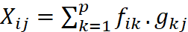 +e_{ij} (1)
Burada x_{ij} j. örnekte ölçülen i. bileşen konsantrasyonudur, f_{ik} k. kaynaktan gelen madde içerisindeki i. elementin kütlesi yani kaynak profili, ve g_{kj} j. örnekteki k. kaynak katkısını göstermektedir. e_{ij} ise partikül maddenin PMF modeli tarafından açıklanamayan kısmını ifade etmektedir.
PMF en yaygın kullanılan ve partikül madde kaynak profilinde başarılı bir alıcı ortam modellemesidir. PMF, faktör analizi gibi konvansiyonel alıcı ortam modellemelerine alternatif olarak geliştirilmiş ve en küçük kareler yöntemine dayanan bir yaklaşımdır. PMF, Faktör Analizi ve Asal Bileşen Analizi (PCA) ile karşılaştırıldığında bazı avantajları bulunmaktadır. Örneğin, veri setindeki ölçülememiş ya da tespit seviyesinin altında kalmış olan değerler PMF’de modellemeye dahil edilebilmektedir. PMF sadece pozitif değerlerden oluşan faktörler üretmekte bu durumda oluşan faktörlerin daha kolay anlaşılabilmesini sağlamaktadır. Ayrıca PMF kaynakları daha iyi bir şekilde ayırabilmektedir.
Optimum g ve f matrislerine ulaşmak için model hata kareleri toplamının (Q) minimum olması gerekmektedir.
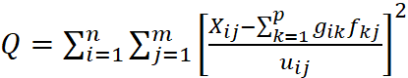 (2)

PMF analizi uzun yıllardır partikül madde kimyasal analiz sonuçlarına uygulanmaktadır ve oldukça başarılı sonuçlar üretmektedir. Bu proje kapsamında da 1 yıl boyunca alınacak PM10 ve PM2.5 örneklerinde yapılacak kimyasal analiz sonuçları (iyonlar, metaller ve EC/OC analizleri) PMF modeline girdi olarak kullanılacak ve PM kaynakları ayrıştırılarak tanımlanacaktır. Herbir kaynak fraksiyonunun tanımlanmasında sürekli anlık izlenen kriter hava kirletici parametreler destekleyici bilgi sunacaktır. Örneğin trafik fraksiyonunda NO2 ile olan yüksek korelasyonun ve benzer gün içi saatlik değişimin olması gibi.

Örnekleme yıl boyunca hergün yapılacak ancak kimyasal içerik analizleri seçilen filtrelerde yapılacaktır. Öngörümüz en azından iki günde bir filtrenin seçilerek analizin yapılmasıdır ve ayrıca sürekli izlemelerde gördüğümüz özel dönemlerinde kimyasal analizinin yapılmasıdır. Örneğin örnekleme sürecimizde toz taşınım tespiti yapılan tüm günlerin kimyasal içerikleri analiz edilerek toz taşınımının kimyasal profilinin kaynak fraksiyonlarının ayrıca değerlendirilmesi düşünülmektedir.

- PROJE YÖNETİMİ

  - Yönetim Düzeni: İş Paketleri (İP), Görev Dağılımı ve Süreleri

3.1.1. İş-Zaman Çizelgesi

Projede yer alacak başlıca iş paketlerinin hangi sürede gerçekleştirileceği “İş-Zaman Çizelgesi” doldurularak verilir. Literatür taraması, gelişme ve sonuç raporu hazırlama aşamaları, proje sonuçlarının paylaşımı, makale yazımı ve malzeme alımı iş paketi olarak gösterilmemelidir.

İŞ-ZAMAN ÇİZELGESİ (*)

İP No | İş Paketi Adı | Projenin Başarısındaki Önemi (%)** | Kim(ler) Tarafından Gerçekleştirileceği(***) | AYLAR
 |  |  |  | 1 | 2 | 3 | 4 | 5 | 6 | 7 | 8 | 9 | 10 | 11 | 12 | 13 | 14 | 15 | 16 | 17 | 18 | 19 | 20 | 21 | 22 | 23 | 24 | 25 | 26 | 27 | 28 | 29 | 30 | 31 | 32 | 33 | 34 | 35 | 36
1 | Örnekleme sisteminin temini ve kurulumu | 30 | Tuba R. Doğan, Bursiyer
2 | Sürekli Ölçümlerin yapılması ve PM Örneklerinin Toplanması | 30 | Tuba R. Doğan, Ülkü Alver Şahin, Bursiyer
3 | PM Örneklerinin Analizi | 30 | Fatma Öztürk, Burcu Onat,  Melik Kara, Abdurrahman Bayram
4 | Sonuçların İstatistiksel Analizi ve PMF Kaynak Analizi | 10 | Tuba R. Doğan, Ülkü Alver Şahin, Melik Kara, Abdurrahman Bayram Bursiyer

(*) Çizelgedeki satırlar gerektiği kadar genişletilebilir ve çoğaltılabilir.
(**) Sütun toplamı 100 olmalıdır.
(***) İP’de görev alacak kişilerin isimleri ve görevleri (araştırmacı, danışman, bursiyer ve yardımcı personel) yazılır. Bu aşamada bursiyer(ler)in isimlerinin belirtilmesi zorunlu değildir.
3.1.2. İş Paketleri

Proje, izlenebilir ve ölçülebilir hedefleri olan İP’lerden oluşur. İP oluşturulurken birbirileri ile ilişkili görevlerin bir araya getirilmesi beklenir. İP’nin başarılı bir şekilde tamamlanma durumunun izlenebilmesi için her bir İP’nin hedefi, başarı ölçütü ve ara çıktısı/çıktıları somut bir şekilde belirtilir.

Aşağıdaki İP Tablosu, her bir İP için ayrı ayrı hazırlanır. İP sayısına göre tablo çoğaltılabilir.

İŞ PAKETİ TABLOSU
İP No: 1 | İP Adı: Örnekleme sisteminin temini ve kurulumu
İP Hedefi: Örnekleme yapılacak alanın hazırlanması, PM örnekleme sisteminin kurulumu ve sensör modlünün temini ve kurulumu.

İP Kapsamında Yapılacak İşler/Görevler:  1.1. Örnekleme yapılacak alanın hazırlanması  1.2.PM örnekleme sisteminin kurulumu  1.3.Sensör modülünün temini ve kurulumu |  | Kim(ler) Tarafından Gerçekleştirileceği(*)  1.1.Tuba R. Doğan, Bursiyer  1.2. Tuba R. Doğan, Bursiyer  1.3.Ülkü Alver Şahin, Tuba R. Doğan, Bursiyer
İP’nin Başarı Ölçütü: Başarı ölçütü olarak her bir iş paketinin hangi kriterleri sağladığında başarılı sayılacağı ölçülebilir ve izlenebilir şekilde nitel ve/veya nicel olarak belirtilir.

Tüm cihazlar ölçüm alanınan kurulup çalışır hale geldiğinde bu iş paketi %100 başarıya ulaşmış olacaktır.

Ara Çıktılar: İP için öngörülen ve başarı ölçütünün gerçekleşeceğini somut olarak gösteren (teknik rapor, liste, diyagram, analiz/ölçüm sonucu, algoritma, yazılım, anket formu, verim, ham veri vb.) ara çıktılara ilişkin bilgi verilir.

1.1. Alanda fiziki altyapıyı gösteren fotograflar
1.2. Cihazın çalıştığında aldığı filtre örnekleri ve excel tablosu halinde tartım sonuçları
1.3. Sensör modülü sonuçlarının izlendiği bir ara yüz program ekran görüntüsü

(*) İşler/Görevler’de görev alacak kişilerin isimleri ve görevleri (araştırmacı, danışman, bursiyer ve yardımcı personel) yazılır. Bu aşamada bursiyer(ler)in isimlerinin belirtilmesi zorunlu değildir.
İŞ PAKETİ TABLOSU
İP No: 2 | İP Adı: Sürekli Ölçümlerin yapılması ve PM Örneklerinin Toplanması
İP Hedefi: Sürekli ölçümlerin yapılacağı sensör modülünden anlık ölçümlerin izlenmesi ve sürekli veri teminin yapılması. PM örnekleme sisteminden sürekli filtrelere örneklerin bir yıl boyunca toplanması.

İP Kapsamında Yapılacak İşler/Görevler:  2.1. Sürekli izleme sensörü  2.2.PM örnekleme |  | Kim(ler) Tarafından Gerçekleştirileceği(*)  2.1.Ülkü Alver Şahin  2.2.Tuba R. Doğan, Bursiyer
İP’nin Başarı Ölçütü: Başarı ölçütü olarak her bir iş paketinin hangi kriterleri sağladığında başarılı sayılacağı ölçülebilir ve izlenebilir şekilde nitel ve/veya nicel olarak belirtilir.

Sürekli izleme sensöründen bir yıl boyunca bir parametre için alınabilecek maksimum veriden (365 günx24 saatx60 dk= 525600 veri) % 70’i alınsa dahi proje %100 başarıya ulaşmış olacaktır. PM örnekleme sisteminden bir yıl boyunca alınabilecek maksimum filtreden (365 gün) % 70’i alınsa dahi proje %100 başarıya ulaşmış olacaktır.

Ara Çıktılar: İP için öngörülen ve başarı ölçütünün gerçekleşeceğini somut olarak gösteren (teknik rapor, liste, diyagram, analiz/ölçüm sonucu, algoritma, yazılım, anket formu, verim, ham veri vb.) ara çıktılara ilişkin bilgi verilir.

2.1.Sensör verilerin indirildiği excel dosyaları ve R-programı analiz sonuç raporları
2.2.PM filtrelerinin tartım ve hesap sonuçlarını içeren excel tabloları

İŞ PAKETİ TABLOSU
İP No: 3 | İP Adı: PM Örneklerinin Analizi
İP Hedefi:

İP Kapsamında Yapılacak İşler/Görevler:  3.1. EC/OC Analizi  3.2.İyon Analizi  3.3.Metal Analizi |  | Kim(ler) Tarafından Gerçekleştirileceği(*)  3.1.Fatma Öztürk, Burcu Onat  3.2.Fatma Öztürk, Burcu Onat  3.3.Melik Kara, Abdurrahman Bayram
İP’nin Başarı Ölçütü: Başarı ölçütü olarak her bir iş paketinin hangi kriterleri sağladığında başarılı sayılacağı ölçülebilir ve izlenebilir şekilde nitel ve/veya nicel olarak belirtilir.

Örneklenene bir yıllık filtrelerin seçilecek %50 sinde analizlerin tamamlanması halinde bu iş paketi %100 başarıya ulaşmış olacaktır.

Ara Çıktılar: İP için öngörülen ve başarı ölçütünün gerçekleşeceğini somut olarak gösteren (teknik rapor, liste, diyagram, analiz/ölçüm sonucu, algoritma, yazılım, anket formu, verim, ham veri vb.) ara çıktılara ilişkin bilgi verilir.

3.1. EC/OC analiz sonuçlarını içeren excel tabloları
3.2. İyon analiz sonuçlarını içeren excel tabloları
3.3. Metal analiz sonuçlarını içeren excel tabloları

İŞ PAKETİ TABLOSU
İP No: 4 | İP Adı: Sonuçların İstatistiksel Analizi ve PMF Kaynak Analizi
İP Hedefi: Tüm sensör ve kimyasal analiz sonuçlarının temel istatistiksel analizi ve PMF model uygulaması.

İP Kapsamında Yapılacak İşler/Görevler:  4.1. İstatistiksel Analizler  4.2.PMF model uygulama |  | Kim(ler) Tarafından Gerçekleştirileceği(*)  4.1. Ülkü Alver Şahin, Melik Kara  4.2.Ülkü Alver Şahin, Tuba R. Doğan, Fatma Öztürk, Melik Kara, Abdurrahman Bayram
İP’nin Başarı Ölçütü: Başarı ölçütü olarak her bir iş paketinin hangi kriterleri sağladığında başarılı sayılacağı ölçülebilir ve izlenebilir şekilde nitel ve/veya nicel olarak belirtilir.

İstatistiksel değerlendirmeler yapılıp PMF mevsimsel sonuçlar alındığında bu iş paketi %100 başarıya ulaşmış olacaktır.

Ara Çıktılar: İP için öngörülen ve başarı ölçütünün gerçekleşeceğini somut olarak gösteren (teknik rapor, liste, diyagram, analiz/ölçüm sonucu, algoritma, yazılım, anket formu, verim, ham veri vb.) ara çıktılara ilişkin bilgi verilir.

4.1. R-studio programı İstatistik sonuçlarını ve görsellerini içeren raporlar
4.2.EPA-MPF uygulama sonuçlarını içeren görseller raporu

  - Risk Yönetimi

Projenin başarısını olumsuz yönde etkileyebilecek riskler ve bu risklerle karşılaşıldığında projenin başarıyla yürütülmesini sağlamak için alınacak tedbirler (B Planı) ilgili iş paketleri belirtilerek ana hatlarıyla aşağıdaki Risk Yönetimi Tablosu’nda ifade edilir. Projenin araştırma sorusu ve/veya hipoteziyle ilgili yaşanabilecek riskler dikkate alınır. B planının uygulanması projenin temel hedeflerinden ve özgün değerinden sapmaya yol açmamalıdır. B planına geçilmesi durumunda yöntem değişikliğine gidiliyor ise bu durum ayrıntılandırılmalıdır. Risk öngörülmeyen iş paketleri bu bölümde yer almaz.

RİSK YÖNETİMİ TABLOSU (*)

İP No | Risk(ler)in Tanımı | Alınacak Tedbir (ler) (B Planı)
1 | Örnekleme sisteminin temini ve kurulumu | Örnekleme noktası belirlenmiştir ve ön etüdleri sahada yapılmıştır. Elektrik temini mümkündür ve korunaklı bir alandır. Ayrıca sistem kurulduğunda koruma bandı yapılacak ve alanda bilgilendirme afişi ile bilgilendirme yapılıp ilgili sorumluların iletişim bilgileri verilecektir. Kurulumun yapılacağı Üniversite otel çatısı sadece otel personelinin kullanımına açıktır ve genel girişi yasaktır.
2 | Sürekli Ölçümlerin yapılması ve PM Örneklerinin Toplanması  Sensör Modülünün arızalanması  PM örnekleme sisteminin arızalanması | Alımı planlanan sensör modülünün arızalanması halinde temin edilen firmadan yenisi talep edilecektir. Bir sene çalışma garantisi ile sistem alımı yapılacaktır. Temin edilecek firma ile olası bir sorun olması halinde ise benzer modülleri üreten birçok firma bulunmaktadır. Aynı özellikte başka firmadan alımı yoluna da gidilebilir.  Çalışma kapsamında kullanılacak PM örnekleme cihazı Harran Üniversitesi Çevre Mühendisliğine aittir ve tüm bakım onarım ve kalibrasyonu yapılmıştır. Ancak bir yıllık örnekleme sürecinde de olası bir arıza oluşursa bu projede tanımlanan bakım onarım bütçesinden arızanın ivedi giderimi sağlanacaktır. Eksik kalan ölçüm süresi ise projenin 36 aylık toplam süresi içinde telafi edilebilecektir. Ayrıca giderimi mümkün olmayan bir arızalanma olması halinde ise proje araştırmacılarının bulunduğu üniversitelerde hava kirliliği araştırma grubu altyapılarında High Volume PM örnekleme (Bolu Abant İzzet Baysal Üniveristesi) ve Partisol Airsampler bulunmaktadır. Hızlıca bu cihazların getirilmesi ile örnekleme yapılabilecektir.
3 | PM Örneklerinin Analizi  İyon ve Metal Analizlerinde analizlerinde çözünüreştirilen ¼ filtre analize tabi tutulacaktır. Bu analizlerde olası riskler ölçüm limitinin altında kalmasıdır. Ayrıca cihazların arızalanmasıda diğer bir risktir. | Örnekleme yapılacak alanda oldukça yüksek PM konsantrasyonları beklenmektedir. Bu nedenle ölçüm limitinin çok üzerinde konsantrasyonlar olacağı ve böyle bir riskin genel olarak oluşmayacağı öngörülmektedir. Yinede bu riske karşılık iki önlem alınabilir: ¼ filtre ile yapılacak metal ve iyon analizlerinde ölçüm limiti altında kalınırsa yedek olan ¼ filtre de analiz için kullanılacaktır. 2:Bu risk oluşursa araştırma ekibinde yer alan Bolu Abant İzzet Baysal Üniversitesinde bulunan High-Vol PM sampler getirilip örnekleme bu sistemle yapılabilecektir.  ICP/MS veya IC’de arıza olması halinde proje araştırmacılarının bulunduğu üniversitelerin altyapılarında bulunan cihazların kullanımı değerlendirilecektir.
4 | Sonuçların İstatistiksel Analizi ve PMF Kaynak Analizi | Tüm sonuçlarının istatistiksel analizde Excel ve açık erişim R-Studio ve EPA PMF modeli kullanılacaktır. Bu iş paketinde herhangi bir risk öngörülmemektedir.
(*) Tablodaki satırlar gerektiği kadar genişletilebilir ve çoğaltılabilir.

  - Araştırma Olanakları

Projenin yürütüleceği kurum ve kuruluşlarda var olan ve projede kullanılacak olan altyapı/ekipman (laboratuvar, araç, makine-teçhizat, vb.) olanakları belirtilir.

ARAŞTIRMA OLANAKLARI TABLOSU (*)

Kuruluşta Bulunan Altyapı/Ekipman Türü, Modeli  (Laboratuvar, Araç, Makine-Teçhizat, vb.) | Projede Kullanım Amacı
Sunset Lab. EC/OC Analizörü | Toplanan PM örneklerinin EC/OC analizinde kullanılacaktır
DIONEX ICS 1100 IC Cihazı | Toplanan PM örneklerinin iyon analizinde kullanılacaktır
Partisol 2025 ID | Partikül Madde Örneklemesinde Kullanılacaktır
ICP_MS | Metal Analizinde kullanılacaktır
(*) Tablodaki satırlar gerektiği kadar genişletilebilir ve çoğaltılabilir.

- YAYGIN ETKİ

Proje başarıyla gerçekleştirildiği takdirde projeden elde edilmesi öngörülen çıktılar, bu çıktıların paylaşımı ve yayılımına yönelik faaliyet(ler)/ürün(ler)/hizmet(ler) ile projeden oluşması öngörülen etkiler kısa ve net cümlelerle ilgili bölümde belirtilmelidir.

  - Projeden Elde Edilmesi Öngörülen Çıktılara İlişkin Bilgiler

Bu bölümde, projeden elde edilmesi öngörülen çıktılara yer verilmelidir. Söz konusu çıktılar, amaçlarına göre belirlenen kategorilere ayrılarak belirtilmeli, nicel gösterge ve hedeflere dayandırılmalı ve varsa bu çıktıları kullanacak kurum/kuruluş(lar)a ilişkin bilgi verilmelidir. Her bir çıktının elde edilmesinin öngörüldüğü zaman aralığı belirtilmelidir.

Çıktı Türü | Öngörülen Çıktı (lar) | Çıktının Elde Edilmesi için Öngörülen Zaman Aralığı (*)
Bilimsel/Akademik Çıktılar (Bildiri, Makale, Kitap Bölümü, Kitap vb.): | Bu proje kapsamında en az 3 SCI yayın yapılması planlanmaktadır. | Proje sonrası
Ekonomik/Ticari/Sosyal Çıktılar (Ürün, Prototip, Patent, Faydalı Model, Üretim İzni, Tescil, Görsel/İşitsel Arşiv, Envanter/Veri Tabanı/Belgeleme Üretimi, Spin-off/Start- up Şirket vb.): | Önerilen bu projenin çıktıları BM 2030 Sürdürülebilir Kalkınma Hedefleri (Amaç 3:Sağlıklı ve Kaliteli Yaşam, Amaç 11: Sürdürülebilir Şehirler ve Topluluklar, Amaç 13:İklim Eylemi, Amaç 15: Karasal Yaşam) ile uyumludur. Ayrıca ülkemizin 2021 yılında imzaladığı Paris Anlaşması ile 2053 yılı için net sıfır emisyon hedefi belirlenmiştir. Söz konusu bu hedefe ulaşabilmek için kirletici kaynaklarının belirlenmesi ve gerekli mitigasyon ve adaptasyon eylem planlarının oluşturularak hayata geçirilmesi gerekmektedir. Önerilen proje çalışması bu amaca da hizmet edecektir. | Proje sonrası
Araştırmacı Yetiştirilmesi ve Yeni Proje(ler) Oluşturulmasına Yönelik Çıktılar (Yüksek Lisans/Doktora/Tıpta Uzmanlık/Sanatta Yeterlik Tezleri ve Ulusal/Uluslararası Yeni Proje vb.): | Bu proje kapsamında 1 doktora tezi 1 de yüksek lisans tezi yaptırılması planlanmaktadır.  Projeden elde edilecek tüm çıktıların bölgesel ve otorite paydaşları ile paylaşımı sağlanacak ve proje kapsamında tanımlanan kaynaklar özelinde hava kirliliğini azaltıcı tedbirler değerlendirilecektir.  Çalışma bölgesinde hava kirliliği konusunda oldukça kısıtlı çalışma mevcuttur. Proje kapsamında bölge akademisinde yetişmiş personel temini sağlanacak ve daha aktif bir hava kalitesi çalışma iklimi yaratılmış olacaktır.  Dört farklı üniversitenin işbirliği ve altyapı olanaklarının paylaşımı ile yapılacak bu proje önemli bir akademik işbirliği ağı oluşturacaktır. | Proje sonrası
(*) Proje başlangıcından itibaren 6 aylık süreler halinde belirtilmelidir (Örn. 0-6 ay/6-12 ay/12-18 ay, Proje sonrası vb.).

  - Proje Çıktılarının Paylaşımı ve Yayılımı

Proje faaliyetleri boyunca elde edilecek çıktıların ve ulaşılacak sonuçların ilgili paydaşlar ve olası kullanıcılara ulaştırılması ve yayılmasına yönelik yapılacak olan toplantı, çalıştay, eğitim, web sitesi, medya, fuar, proje pazarı ve benzeri etkinlikler aşağıdaki tabloda verilmelidir.

PROJE ÇIKTILARININ PAYLAŞIMI VE YAYILIMI TABLOSU (*)

Etkinlik Türü (Toplantı, Çalıştay, Eğitim, Web Sayfası, Görsel/Yazılı/Sosyal Medya, Fuar, Proje Pazarı vb.) | Paydaş / Olası Kullanıcılar | Etkinliğin Zamanı ve Süresi
Toplantı | Şanlıurfa yerel yöneticileri, Çevre, Şehircilik ve İklim Değişikliği Merkez ve il başkanlığı, İl Sağlık Müdürlüğü vb. | Projenin 34-36. Ayları arasında
(*) Tablodaki satırlar gerektiği kadar genişletilebilir ve çoğaltılabilir.

  - Projeden Oluşması Öngörülen Etkilere İlişkin Bilgiler
Proje başarıyla gerçekleştirildiği takdirde projeden oluşması öngörülen
- Toplumsal/kültürel etki,
- Ekonomik etki,
- Ulusal Güvenlik etkisi

Proje Başvuru Sisteminde (PBS) seçilen 11. Kalkınma Planı hedefleri ve politikaları çerçevesinde hedef kitle/alan belirtilerek açıklanmalıdır. Beklenen etkiler doğrulanabilir ve ölçülebilir olmalıdır. Etkilerin oluşma zamanına ilişkin öngörüler belirtilmelidir. Önerilen projeden oluşması öngörülen etkiler ile bu etkilerin 11. Kalkınma Planı hedef ve politikalarına sağlayacağı katkılar bu bölümde yapılacak açıklamalar çerçevesinde değerlendirecektir. Şayet projeden oluşması öngörülen herhangi bir etki ve bu etkilerin 11. Kalkınma Planı hedef ve politikaları ile ilişkisi mevcut değilse bu durum açıkça belirtilmelidir.

Etki Türü | Öngörülen Etki Türü ve Kalkınma Planıyla İlişkisi | Etkinin Oluşması  Öngörülen Zaman (*)
Toplumsal/Kültürel Etki:  - Yaşam Kalitesine Katkı,  - Sürdürülebilir Çevre ve Enerjiye Katkı,  - Refah veya Eğitim Seviyesinin İyileştirilmesine Katkı,  - Ülke ya da Dünya Düzeyinde Önemli Bir Sosyal Soruna Getirilecek Çözümler vb.  - Proje Sonuçlarını Uygulayan Kurum/Kuruluş | "Birleşmiş Milletler'in 2030 yılına kadar ülkelerin ulaşmayı hedeflediği Sürdürülebilir Kalkınma Amaçları çerçevesinde belirlenen hedeflere odaklanılarak, özellikle 11. amaç olan "Sürdürülebilir Şehirler ve Topluluklar" ile 17. amaç olan "Amaçlar için Ortaklıklar"ın ülkemizde hayata geçirilmesine yönelik bir katkı sağlanacaktır.  Ülkemizin 2024-2028 yıllarını kapsayan 12. Kalkınma Planı'nda belirlenen hedefler ve politikalar içinde vurgu yapılan “Sağlıklı Toplum” ve "Sürdürülebilir Çevre" alt başlıkları/kavramları ile ilgili amaçların gerçekleştirilmesine destek olacaktır.  Projeden elde edilecek bilgi ile daha sürdürülebilir kentsel hava kalitesi yönetimi ortaya konabilecektir. Bu açıdan da Yaşam Kalitesine etki, Sürdürülebilir Çevre’ye katkı, Proje sonuçlarını uygulayacak kurumlara katkı sağlanmış olacaktır. | Proje sonrası
Ekonomik Etki:
- Potansiyel Sektörel Uygulama Alanları,
- Küresel Pazar Öngörüleri,
- İstihdam Katkısı,
- Rekabetçilik (İhracata Etkisi, İthal İkamesi, Yabancı Sermaye Yatırımının Tetiklenmesi vb.)
Ulusal Güvenlik Etkisi:
- Siber güvenlik,
- Enerji güvenliği,
- Sınır güvenliği,
- Gıda güvenliği,
- Ekonomik güvenlik vb.
(*) Proje başlangıcından itibaren 6 aylık süreler halinde belirtilmelidir (Örn. 0-6 ay/6-12 ay/12-18 ay, Proje sonrası vb.)

BELİRTMEK İSTEDİĞİNİZ DİĞER KONULAR

Sadece proje önerisinin değerlendirilmesine katkı sağlayabilecek bilgi veya veri (grafik, tablo, vb.) eklenebilir.

BAŞVURU FORMU EKLERİ

EK-1: KAYNAKLAR
EK-2: BÜTÇE VE GEREKÇESİ
EK-3: PROJE EKİBİNİN DİĞER PROJELERİ VE GÜNCEL YAYINLARI (Proje Başvuru Sistemi (PBS)’ne girilen bilgiler doğrultusunda Sistem tarafından otomatik olarak oluşturulmaktadır.)

